

*" Гордиться славой своих предков не только можно, но и*

*должно, не уважать оной есть постыдное малодушие".*

*А.С. Пушкин*

2025 год проходит под знаком 80-летия Победы советского народа в Великой Отечественной войне.

С 17марта по 01мая 2025г в МОУ «СОШ пос. им. Морозова» проходит акция памяти "Прочти книгу о войне - стань ближе к подвигу".

**Цель акции:**

* пробуждение интереса детей к чтению книг о Великой Отечественной войне.
* охранение памяти и бережного отношения к героической истории Отечества.
* воспитание героико-патриотического сознания у подрастающего поколения.

Мы много знаем о войне, искренне чтим память о ее героях. Того же ждем от наших учеников, забывая, что они выросли в новой стране, в другом времени. Для них Великая Отечественная война давно стала историей. Их потрясают события современной жизни, которые воспринимаются острее, чем ужасы далекой войны.

Привлечь детей к чтению книг о войне непросто. Учителем совместно с библиотекарем школы проделана огромная работу по выполнению этой задачи. Были оформлены книжные выставки:

* "Бессмертие и сила Ленинграда",
* "С русским воином через века",
* "Великий подвиг история хранит",
* "Защитники земли русской",
* "В книжной памяти мгновения войны"
* "Русская доблесть и слава".

Проведены беседы и обзоры:

* "Был город фронт, была блокада",
* "Воинская слава России",
* "Война вошла в мальчишество мое",
* "Самая страшная война",
* "И в книгах память о войне",
* "Подвиг солдата".

Проводились также индивидуальные беседы и обзоры - рекомендации с читателями для обучающихся 5-6 -7 классов. Была составлена анкета для старшеклассников "О Родине, о мужестве, о славе". Для школьников среднего звена проводились чтения небольших рассказов о войне с последующим их обсуждением.

За период с 12 января по 30 марта читатели  библиотеки прочитали 182 книги о Великой Отечественной войне (в 2024 году за такой же период было прочитано 98 книг). Самыми популярными произведениями у детей среднего и старшего возраста стали: Васильев Б. «А зори здесь тихие", Быков В. «Альпийская баллада", Лавренев Б. «Разведчик Вихров", сборник "О подвигах, о доблести, о славе..."; Е.Верейской «Белая шубка»

У обучающихся среднего звена: Кассиль Л. "Твои защитники", Ходза Н. "Дорога жизни", Алексеев С. "От Москвы до Берлина", Митяев А. "Шестой - неполный".

Формуляры читателей, принявших участие в акции "Прочти книгу о войне - стань ближе к подвигу" были выделены имитацией гвардейской ленточки. Самыми активными участниками акции стали обучающиеся 5Гкласса: Чекмарев А ,Гаврилова С. Григорьева Л и др., ученики старшего возраста: Ковальков , Шумакова А., и др. Нас очень порадовало, что акция "Прочти книгу о войне - стань ближе к подвигу" нашла широкий отклик среди читателей и благодарим всех участников акции.

Подвиги героев, отдавших свою жизнь за Родину, живут до тех пор, пока мы помним о них. На фотографиях участники акции:

|  |  |
| --- | --- |
|  |  |

Живым – героев чтить, не забывать,

Их имена хранить в бессмертных списках.

Об их отваге всем напоминать

И класть цветы к подножьям обелисков.

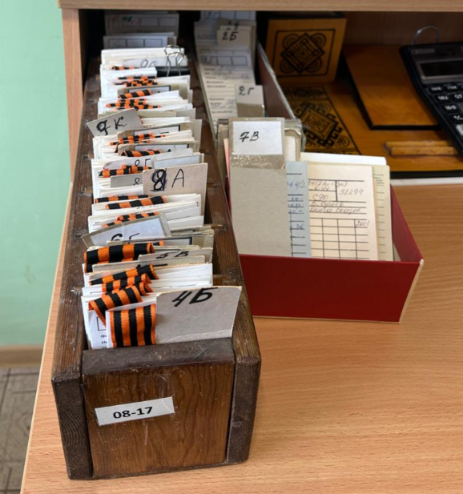

  А. А. Асанова,   
учитель русского языка и литературы   
МОУ «СОШ пос. им. Морозова»